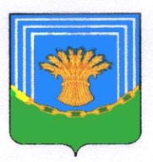

**СОВЕТ ДЕПУТАТОВ**

**НОВОМИРСКОГО СЕЛЬСКОГО ПОСЕЛЕНИЯ**

**ЧЕСМЕНСКОГО МУНИЦИПАЛЬНОГО РАЙОНА**

**ЧЕЛЯБИНСКОЙ ОБЛАСТИ**

**РЕШЕНИЕ**

от 10 ноября 2017г. № 28

О внесении изменений в

Решение №22 от 27.11.2012г

« Об установлении земельного налога»

В соответствии с Федеральным законом от 06.10.2003г № 131-ФЗ «Об общих принципах организации местного самоуправления в Российской Федерации», Уставом Новомирского сельского поселения, Совет депутатов Новомирского сельского поселения

**РЕШИЛ:**

1. Подпункт 1 пункта 7 исключить.
2. Настоящее решение опубликовать в районной газете»Степные зори».
3. Настоящее решение вступает в силу с 01.01.2018г.

Глава Новомирского

сельского поселения Т.М.Халилова.